**Двойной удар ладьей или слоном**

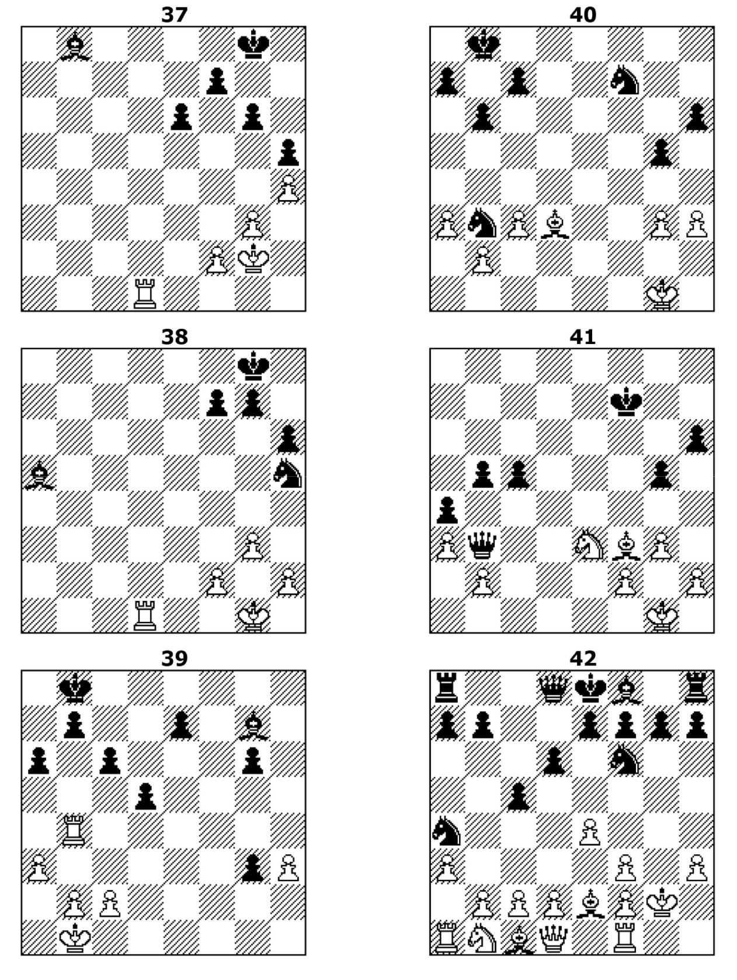

**Двойной удар (вилка) конем или пешкой**

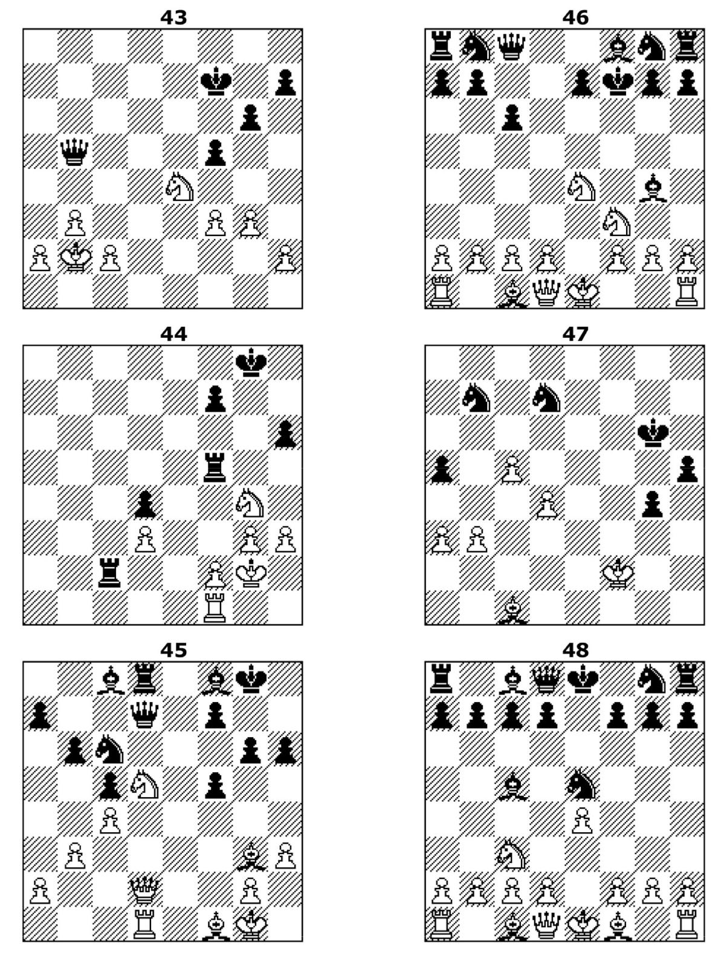

**Связка**

